
unser
Wortspeicher

Tausenderraum

- Einer
E
Z
H
Zehner
Hunderter


- Die gesuchte Zahl hat…

- Zahl
NH | NZ | V | Z | N | NZ | NH
200 | 210 | 216 | 217 | 218 | 220 | 300
Vorgänger
Nachfolger
Nachbarzehner
Nachbarhunderter

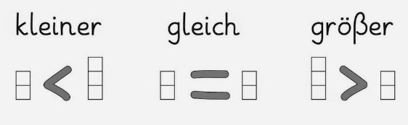
- Kleiner als
größer als

